

**Образовательная область:**

**«Физическое развитие»**

**Тема: «Веселый тренинг»**

**ИГРАЕМ ВМЕСТЕ**



Дети нуждаются в дополнительных физических нагрузках для определенных групп мышц. В предлагаемой системе на каждом занятии после основных движений выполняются игровые упражнения на ковре вместе с воспитателем в течение 2 мин. Упражнения способствуют развитию координации движений и дают нагрузку специальным группам мышц. Каждое упражнение для ребенка — это его маленькая победа в своем физическом совершенствовании.

Каждое упражнение выполняется в течение двух недель, то есть 8 раз, следуя от более легкого к сложному. Все они способствуют развитию гибкости, подвижности суставов, укреплению определенных мышц шеи, рук, ног, спины, живота; улучшают кровообращение и способствуют развитию координации и осанки.



**Игровые упражнения**

***«КАЧАЛОЧКА»***

*На лесной полянке играли медвежата, смешно*

*покачиваясь на спине. Давайте попробуем и мы*

*также покачаться! Лягте на спину,*

*ноги вместе. Сгибая ноги, прижмите колени к груди и*

*обхватите колени руками. Покачайтесь на спине*

*вперед и назад. Когда устанете — отдохните.*

*Повторить 3 раза*

Для мышц спины, ног; гибкости 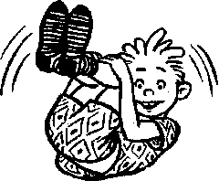

**«ЦАПЛЯ»**

Когда цапля ночью спит

На одной ноге стоит.

Не хотите ли узнать:

Трудно ль цапле так стоять?

А для этого нам дружно

Сделать эту позу нужно.

Стоя на правой ноге, согните левую ногу в колене,

руки чуть в стороны, и постойте так немножко. Тоже, на левой ноге.

**Для мышц ног; координации** 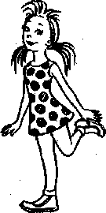



***«КАТАНИЕ НА МОРСКОМ КОНЬКЕ»***

*Дети, лягте на спину*

*Представьте себе ровную водную гладь моря. Вдруг*

*над водой появляется голова морского конька и*

*всадника. Одновременным встречным движением рук*

*и ног сядьте в «угол». Наши ноги — это морские коньки,*

*а мы — всадники. Немного прокатились и погрузились*

*в воду: легли на спину и расслабились.*

*Повторить 3-4 раза.*

***Для мышц живота, ног; гибкости***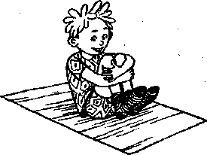

***«ЛОВКИЙ ЧЕРТЕНОК»***

*В маленькой шкатулке сидит чертенок, скрестив ноги. Стоит приоткрыть крышку, как он ловко встает во  
весь рост без помощи рук, быстро поднимая их вверх. Давайте попытаемся встать так же, как он. Сядьте на пол, скрестив ноги. А теперь встаньте без  
помощи рук несколько раз*

***Для мышц ног; координации. ***



**«СТОЙКИЙ ОЛОВЯННЫЙ СОЛДАТИК»**

Плывет по реке лодочка, а в ней оловянный солдатик.

Вдруг подул резкий ветер, и началась качка. Но ничегоне страшно отважному солдатику.

Хотите стать таким же стойким и сильным, как

оловянный солдатик? Для этого встаньте на колени, руки плотно прижмите к туловищу.

Дует сильный ветер. Наклонитесь назад, как можно

ниже, держите спину прямо, а потом выпрямитесь.

Повторите 3 раза. А теперь можно сесть на пятки и

отдохнуть. Молодцы!

**Для мышц спины, живота, ног.** 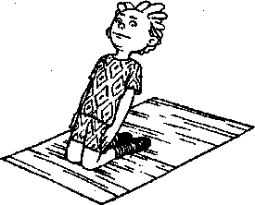



**«КАРУСЕЛЬ»**

Поиграем в карусель? Сядьте на пол,

поднимите прямые ноги вверх. Опираясь

руками о пол, начинайте поворачиваться

вокруг себя с помощью рук. Закружилась карусель!

**Для мышц рук, ног, ягодиц; координации.**

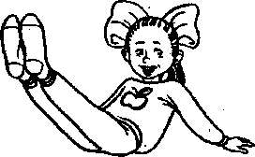

**«РАСТЯЖКА НОГ»**

Сидя, согнуть правую ногу и взяться

руками за ступню. Попробуйте полностью

выпрямить ногу, не теряя равновесия.

То же повторить с левой ногой, или с двумя ногами.

**Для мышц спины, ног; гибкости.** 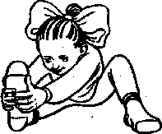



**«ЛОДОЧКА»**

Предлагаю отправиться в морское

путешествие. Но сначала построим «лодочки».

Ляжем на живот, руки и ноги немного

разведем в стороны.

Поднимите голову, руки и ноги вверх.

Вот вы все — разные лодочки. Покачайтесь на волнах.

**Для мышц живота, спины, ног, рук; гибкости.** 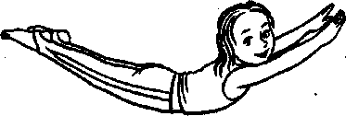

**«НАСОС»**

Как работает насос? Это вовсе не вопрос.

Все на корточки присели, будто птички прилетели.

А затем по счету «Раз», ноги выпрямили враз.

На счет «Два» — скорей обратно.

И так нужно многократно.

**Для мышц ног, спины; гибкости.** 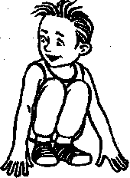



**«АХ, ЛАДОШКИ, ВЫ, ЛАДОШКИ!»**

Хотите быть стройными и иметь красивую осанку?

Тогда встаньте прямо и, заведя руки за спину,

соедините ладони. Затем, вывернув сложенные

руки пальцами вверх, расположите кисти так, чтобы

мизинцы по всей длине касались позвоночника.

Локти приподнять, спину выпрямить, плечи отвести

назад. Удерживаем позу и повторяем:

«Ах, ладошки, вы, ладошки! За спиною спрячем вас!

Это нужно для осанки, это точно! Без прикрас!»

Медленно опустите руки вниз, встряхните

кистями рук и спокойно вздохните.

**Упражнение для осанки.** 